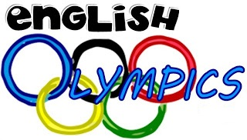
Olympiáda z anglického jazyka
Cudzie jazyky sú neodmysliteľnou súčasťou vzdelávacieho systému na našej škole. Jedným z dominantných cudzích jazykov je angličtina. Školské kolo Olympiády z tohto ´najsvetovejšieho´ jazyka sa uskutočnilo 27. novembra 2020 a s ohľadom na platné protipandemické opatrenia tento rok súťaž prebiehala v online priestore. Dvanásť súťažiacich si zmeralo sily nielen v písomnom teste, ale svoje jazykové vedomosti a zručnosti predviedli aj v ústnej časti. Žiaci preukázali bohatú slovnú zásobu, plynulosť i pohotovosť pri otázkach skúšajúcej komisie.
Výsledky školského kola OAJ:

kategória 1B (8. - 9. ročník)
1. miesto: Aneta Miženková (9. A)
2. mieste: Sára Chovancová (8. B)
3. miesto: Eva Pullmannová (9. B)

kategória 1A (5. - 7. ročník)
1. miesto: Mária Radvanská (7. B)
2. miesto: Filip Miženko (7. B)
3. miesto: Vanesa Geletičová (5. A)

Ocenení žiaci si odniesli nielen pekné vecné ceny, ale aj bohaté skúsenosti. Všetkým úspešným súťažiacim blahoželáme a prajeme im veľa ďalších študijných úspechov v anglickom jazyku.

Vyučujúce ANJ

